Оплатить услуги Уральского Филиала Финуниверситета Вы можете:
Через Мобильное приложение Сбербанк Онлайн (на телефоне или планшете)
и на Устройствах самообслуживания Сбербанка по QR коду:
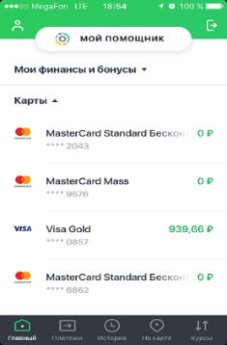  Войдите в мобильное приложение Сбербанк Онлайн, в меню на нижней панели выберите «Платежи» | Нажмите кнопку «Оплата  по QR или штрих-коду» | Наведите камеру телефона  на квадратный штрих-код | Поднесите квитанцию  к считывателю штрих-кода  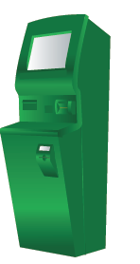  на Устройстве самообслуживания

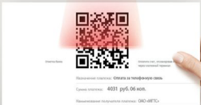
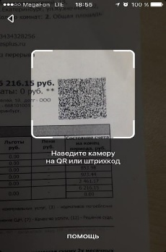
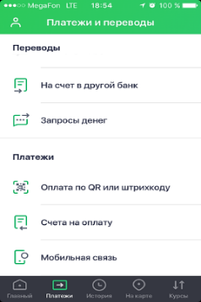

QR-код для оплаты QR-код для оплаты QR-код для оплаты
Образовательных услуг Дополнительного Услуг общежития
образования
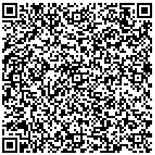
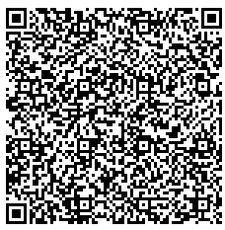
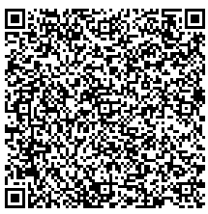

Через Сбербанк онлайн или Мобильное приложение Сбербанк Онлайн:

Личный кабинет Сбербанк Онлайн (https://online.sberbank.ru) вкладка «Переводы и платежи», в разделе «Образование» в каталоге «ВУЗы, школы, колледжи, техникумы» выберите «Уральский филиал Финуниверситета»
Или в Мобильном приложении «Сбербанк Онлайн»: во вкладке «Платежи» в разделе «Образование» в каталоге «ВУЗы, школы, колледжи, техникумы» выберите «Уральский филиал Финуниверситета»
Затем выберите услугу (Дополнительное образование или Образовательные услуги или Услуги общежития)

2. Для оплаты услуги введите Фамилию Имя Отчество плательщика, затем Фамилию Имя Отчество обучающегося, введите номер документа плательщика, введите номер договора (обязательно!), введите сумму платежа, проверьте введенные данные платежа, нажмите «ПОДТВЕРДИТЬ».

